Trong memory mapping (49.4.2) đã tìm hiểu hai kỹ thuật cho phép các tiến trình không có quan hệ cha–con (unrelated processes) chia sẻ các vùng nhớ để thực hiện IPC (Inter-Process Communication). Sử dụng shared file mapping cho IPC yêu cầu phải tạo một tập tin trên đĩa, ngay cả khi chúng ta không hề có nhu cầu lưu trữ dữ liệu lâu dài cho vùng nhớ đó.
POSIX sử dụng thuật ngữ shared memory object để chỉ một vùng bộ nhớ được chia sẻ giữa nhiều tiến trình.

Tổng quan (Overview)
POSIX Shared Memory cho phép các tiến trình không có quan hệ với nhau chia sẻ một vùng nhớ đã được memory mapping, mà không cần phải tạo một tập tin trên đĩa tương ứng với vùng nhớ đó. Chuẩn này không bắt buộc phải sử dụng một hệ thống tập tin (thật hoặc ảo) để nhận diện các shared memory object. Tuy nhiên, nhiều hệ điều hành UNIX vẫn lựa chọn sử dụng hệ thống tập tin cho mục đích này.
Linux sử dụng một hệ thống tập tin tmpfs chuyên biệt (đã giới thiệu ở Mục 14.10), được mount tại thư mục: /dev/shm
Hệ thống tập tin này có tính chất gọi là kernel persistence:
- Các shared memory object vẫn tồn tại ngay cả khi không còn tiến trình nào đang mở chúng.
- Toàn bộ các object này sẽ biến mất khi hệ thống tắt máy hoặc khởi động lại.
Tổng dung lượng bộ nhớ mà tất cả các POSIX Shared Memory Object trên hệ thống có thể sử dụng bị giới hạn bởi kích thước của hệ thống tập tin tmpfs, thông thường hệ thống tập tin này được mount khi khởi động với một kích thước mặc định (ví dụ 256 MB). Có thể thay đổi kích thước bằng cách remount:
Để sử dụng một POSIX Shared Memory Object, chúng ta thực hiện hai bước:
- Gọi hàm shm_open()để mở một shared memory object với một tên xác định.
- Truyền file descriptor vừa nhận được vào lời gọi: mmap() với cờ MAP_SHARED để ánh xạ (map) shared memory object vào không gian địa chỉ ảo (virtual address space) của tiến trình.
Sau khi mapping hoàn tất, ta có thể đóng file descriptor mà không làm mất mapping.
- Creating Shared Memory Objects
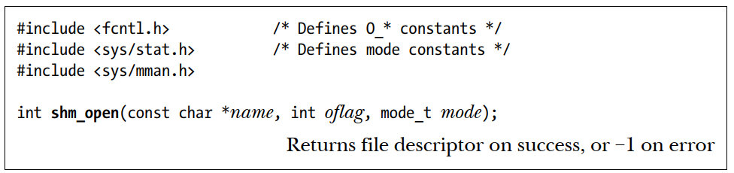
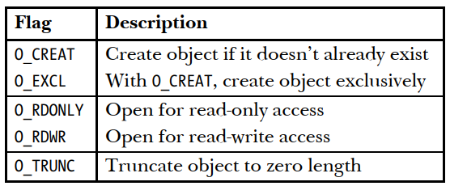
Quyết định tạo hay mở object:
- Trường hợp 1: Không có O_CREAT chỉ mở object đã tồn tại. Nếu object chưa tồn tại thì báo lỗi.
- Trường hợp 2: Có O_CREAT: nếu object chưa tồn tại thì tạo rồi mở, nếu object đã tônf tại thì mở.
- Trường hợp 3: O_CREAT | O_EXCL thì là lệnh này là lệnh tạo object, Nếu object đã tồn tại thì lời gọi thất bại với lỗi EEXIST
Khi một shared memory object mới được tạo: kích thước ban đầu = 0 byte. Do đó, sau khi gọi shm_open(), ta gần như luôn phải gọi ftruncate() để đặt kích thước mong muốn trước khi gọi mmap().
Nếu shared memory object được mở rộng bằng ftruncate()thì toàn bộ các byte mới thêm vào sẽ được hệ điều hành tự động khởi tạo bằng giá trị 0. Lấy thông tin object bằng fstat().

Thay đổi quyền và chủ sở hữu, sau khi object được tạo, ta có thể thay đổi: quyền: fchmod(),owner fchown()

/* pshm_create.c */

#include <sys/stat.h>
#include <fcntl.h>
#include <sys/mman.h>

#include "tlpi_hdr.h"

static void
usageError(const char *progName)
{
fprintf(stderr, "Usage: %s [-cx] name size [octal-perms]\n", progName);
fprintf(stderr, " -c Create shared memory (O_CREAT)\n");
fprintf(stderr, " -x Create exclusively (O_EXCL)\n");
exit(EXIT_FAILURE);
}

int
main(int argc, char *argv[])
{
int flags, opt, fd;
mode_t perms;
size_t size;
void *addr;

flags = O_RDWR;

while ((opt = getopt(argc, argv, "cx")) != -1) {
switch (opt) {
case 'c':
flags |= O_CREAT;
break;

case 'x':
flags |= O_EXCL;
break;

default:
usageError(argv[0]);
}
}

if (optind + 1 >= argc)
usageError(argv[0]);

size = getLong(argv[optind + 1], GN_ANY_BASE, "size");

perms = (argc <= optind + 2)
? (S_IRUSR | S_IWUSR)
: getLong(argv[optind + 2], GN_BASE_8, "octal-perms");

/* Create shared memory object and set its size */

fd = shm_open(argv[optind], flags, perms);
if (fd == -1)
errExit("shm_open");

if (ftruncate(fd, size) == -1)
errExit("ftruncate");

/* Map shared memory object */

addr = mmap(NULL,
size,
PROT_READ | PROT_WRITE,
MAP_SHARED,
fd,
0);

if (addr == MAP_FAILED)
errExit("mmap");

exit(EXIT_SUCCESS);
}

